МБУК ВР «МЦБ» им М.В. Наумова
Рябичевский отдел

Литературно-исторический час

Огненные дни Сталинграда
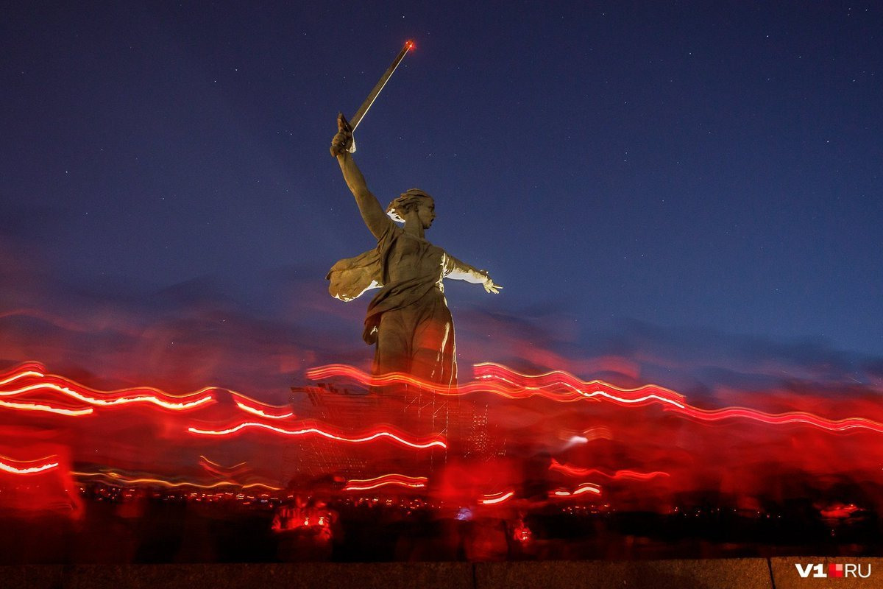

Составитель: библиотекарь Польная Е.Н.

х.Рябичев
2023год.

Цель мероприятия: вспомнить и отдать дань памяти тем, кто остался в живых, всем тем, чьи имена увековечены в гранитных памятниках и обелисках.

Ведущий. 200 дней и ночей – с 17 июля 1942 года до 2 февраля 1943 года – продолжалась Сталинградская битва при непрерывно возрастающем напряжении сил обеих сторон. По продолжительности и ожесточенности боев, по количеству участвовавших людей и боевой техники Сталинградская битва превзошла на тот момент все сражения мировой истории. Она развернулась на огромной территории в 100 тысяч квадратных километров. На отдельных этапах с обеих сторон в ней участвовало свыше 2 миллионов человек, до 2 тысяч танков, более 2 тысяч самолетов, до 26 тысяч орудий.

Сталинград явился крупнейшим поражением немецкой армии. Под Сталинградом советские войска разгромили пять армий: две немецкие, две румынские и одну итальянскую. Немецко-фашистские войска потеряли убитыми, ранеными, плененными более 800 тысяч солдат и офицеров, а также большое количество боевой техники, оружия и снаряжения.

Сталинградская битва – решающее сражение всей Второй мировой войны, в котором советские войска одержали крупнейшую победу. Эта битва ознаменовала начало коренного перелома в ходе Великой Отечественной войны и Второй мировой войны в целом. Закончилось победное наступление немецко-фашистских войск и началось их изгнание с территории Советского Союза. Исход битвы положительно повлиял на укрепление антигитлеровской коалиции, усилил пораженческие настроения в странах фашистского блока.

Оформление: Презентация, аудиозаписи с музыкальными произведениями.

Чтец 1. Железный бил ветер в лицо им из мрака,
Но знали солдаты: ни шагу назад!
И жив Сталинград! Он отбил все атаки,
В легендах прославленный город-солдат!

В. Фадин.

Чтец 2. За Мамаевым курганом тишина,
В том кургане похоронена война,
В мирный берег тихо плещется волна.
Перед этою священной тишиной
Встала женщина с поникшей головой,
Что-то шепчет про себя седая мать,
Все надеется сыночка увидать.
Заросли степной травой глухие рвы,
Кто погиб, тот не поднимет головы,
Не придет, не скажет: Мама! Я живой!
Не печалься, дорогая, я с тобой!"

Ведущий. С каждым днём становятся всё дальше от нас героические и трагические годы Великой Отечественной войны. В этом юбилейном году, посвященном 80 — летию победы, мы вспоминаем Великие битвы этой войны.
В 1942 году у стен Сталинграда решалась судьба всего цивилизованного мира. В суровые дни битвы на Волге советские войска сохранили и приумножили лучшие традиции российского воинства. По своим масштабам и ожесточенности она превзошла все прошлые битвы: на территории почти в сто тысяч квадратных километров сражались более двух миллионов человек. По приблизительным подсчётам, суммарные потери обеих сторон в этом сражении превышают 2 миллиона человек. Мир рукоплескал победе советского военного искусства, ознаменовавшей коренной перелом в ходе второй мировой войны. На устах у всего мира в те дни было три слова: «Россия, Сталин, Сталинград…». На конференции в Тегеране премьер-министр Великобритании Черчилль вручил И.В. Сталину в дар от короля Георга VI меч в знак восхищенья стойкостью славных защитников Сталинграда.
Лето 1942 года. Воспользовавшись отсутствием второго фронта на западе, враг сосредоточил на востоке огромные силы, прорвал фронт и устремился к Воронежу, Кавказу, Сталинграду. С прорывом ударной группировки противника в большой излучине Дона боевые действия вступили в новый этап. Началась величайшая битва за Сталинград. Она продолжалась 6,5 месяцев и делится на 2 периода:
Оборонительный — на подступах к городу и в самом городе (с 17 июля до 18 ноября 1942 г.)
Наступательный (с 19 ноября по 2 февраля 1943г.)

Вопрос к учащимся: Почему любой ценой необходимо было удержать Сталинград?

Захват Сталинграда был очень важен Гитлеру по нескольким причинам. Это был главный промышленный город на берегах Волги (жизненно важный транспортный маршрут между Каспийским морем и северной Россией). Захват Сталинграда обеспечил бы безопасность на левом фланге немецких армий, наступающих на Кавказ. Наконец, сам факт, что город носил имя Сталина — делал захват города выигрышным ходом.
14 июля 1942 года Сталинградская область была объявлена на осадном положении.
17 июля 1942 года День начала Сталинградской битвы
Цель немецкого командования: овладеть промышленным городом, предприятия которого выпускали военную продукцию. Этот замысел Гитлер планирует осуществить силами одной 6-й полевой армии Паулюса всего за неделю — к 25 июля 1942 г.
12 день сражения. Гитлер своим армиям дает приказ: «Сходу с юга овладеть городом, взяв в клещи войска Сталинградского фронта». Нарком обороны И.В. Сталин, Приказ № 227: «…Отступать дальше – значит загубить себя и Родину. Отныне железный закон – «НИ ШАГУ НАЗАД!». Предусматривались самые жесткие меры к тем, кто проявит в бою трусость и малодушие. Командирам и политработникам, партийным и комсомольским организациям ставилась задача довести до сознания каждого воина требования этого приказа. Все солдаты, пытающиеся отступать немедленно расстреливались заградительными отрядами.
23 августа 1942 года в 16 часов 18 минут силами немецкого 4-го воздушного флота началась массированная бомбардировка Сталинграда. В течение дня было произведено 2 тысячи вылетов самолётов. Город был разрушен на 90%, в этот день погибло более 40 мирных граждан.
Сталинград защищали две армии: 64-я под командованием М.С. Шумилова и 62-я под командованием В.И. Чуйкова.

Из воспоминаний маршала В.И. Чуйкова

Чтец 3. «Колонны пехоты на машинах и танках ворвались в город. По-видимому, гитлеровцы считали, что участь его решена, и каждый из них стремился как можно скорее достичь Волги, центра города и там поживиться трофеями…Захватчики гибли сотнями, но свежие волны резервов все больше заполняли улицы. Наши части тоже понесли большие потери в живой силе и технике и отошли. Когда я говорю: «части понесли большие потери и отошли», это не значит, что люди отходили по приказу, организованно, с одного рубежа обороны на другой. Это значит, что наши бойцы (даже не подразделения) выползали из-под немецких танков, чаще всего раненые, на следующий рубеж, где их принимали, объединяли в подразделения, снабжали главным образом боеприпасами и снова бросали в бой…»

Чтец 4. Воины Сталинграда стояли насмерть. Железным законом тогда было: каждый дом – крепость, а защищающие его подразделения – непобедимый гарнизон. Ярким примером подобных действий является оборона «Дома Павлова». Вся страна узнала имена Павлова и его товарищей, которые в центре города обороняли дом, ставший важным опорном пунктом. Оказавшись в окружении, они геройски отразили многочисленные яростные атаки врага и удержали дом.

Чтец 5. Связист Матвей Путилов
Когда на Мамаевом кургане в самый напряженный момент боя прекратилась связь, рядовой связист 308-й стрелковой дивизии Матвей Путилов пошел ликвидировать разрыв провода. При восстановлении поврежденной линии связи, ему осколками мины раздробило обе руки. Теряя сознание, он крепко зажал зубами концы провода. Связь была восстановлена. За этот подвиг Матвей был посмертно награжден орденом Отечественной войны II степени. Его катушка связи передавалась лучшим связистам 308-й дивизии.

Ведущий. Мамаев Курган. Сражение на Мамаевом Кургане имела важное стратегическое значение: с его вершины хорошо просматривалась и простреливалась прилегающая территория, переправы через Волгу. Гитлеровцы по 10-12 раз в день штурмовали его, но, теряя людей и технику, так и не смогли захватить всю территорию кургана. Бои за Мамаев курган продолжались 135 суток
В районе Мамаева кургана, 2 февраля 1943 года закончилась Сталинградская битва.

Чтец 6. Когда, изранена стократ,
Сама земля горела,
Когда фашисты в Сталинград
Рвались остервенело,
Дошел до рации, звеня,
Скупой приказ комбата:
– Огонь давайте на меня,
Скорей огонь, ребята!
Тот крик души, прорезав тьму,
В ушах стучал неистов.
Но не могли по - своему
Стрелять артиллеристы.
А он никак не умолкал,
Покрыв пальбы раскаты,
Свой долг их выполнить он звал:
Огонь, огонь, солдаты!..
Он то молил их, как друзей,
И старых, и безусых,
То клял их силой сердца всей,
Как подлецов и трусов
Грозился, мертвый, их кляня,
Обиду помнить свято:
– Огонь давайте на меня,
Скорей огонь, ребята:

Ведущий. В воздухе стоял запах гари, и горячий печной дух шёл от раскалённых стен сгоревших домов, они ещё дышали жаром. Навечно поверженными казались им те, кто, задыхаясь в дыму, в подвалах, ямах, убежищах, среди раскалённых развалин обращённых в прах жилищ, с ужасом прислушивались к торжествующему и зловещему гудению бомбардировщиков, царивших над горящим городом.
Но нет! В роковые часы гибели огромного города свершалось нечто поистине великое – в крови и в раскалённом каменном тумане рождалось не рабство России, не гибель её; среди горячего пепла и дыма неистребимо жила и упрямо пробивалась сила советского человека, его любви, верности свободе. Именно эта неистребимая сила торжествовала над ужасным, но тщетным насилием поработителей.
Замысел большого контрнаступления под Сталинградом впервые рассматривался в Ставке Верховного Главнокомандования в середине сентября 1942 года. В итоге напряжённых творческих усилий большого коллектива военачальников и штабов план Сталинградской наступательной операции был разработан в деталях. Он получил условное название «Уран».
19 ноября 1942 г. Красная Армия перешла в наступление. Со стороны Дона наступали Донской (генерал К. К. Рокоссовский) и Юго-Западный (генерал Н.Ф. Ватутин) фронты. С юга им навстречу наносил удар Сталинградский фронт (генерал А.И. Еременко). Удар был умело рассчитан по времени. Он пришелся на период, когда первые морозы уже сковали почву, прекратив осеннюю распутицу, и в то же время сильные снегопады еще не успели покрыть землю глубоким снегом. Все это обеспечило высокую скорость продвижения войск и позволило им маневрировать. 23 ноября в 4 часа утра! 6-я полевая и 4-я танковая фашистские армии в составе более 300 тысяч человек оказались в «котле».
Гитлеровское командование в это время спешно разрабатывало планы спасения своей окружённой группировки. Поэтому Гитлер приказал сформировать новую группу армий «Дон». Командовать этой группой он назначил фельдмаршала Манштейна. План деблокады 6-й армии был назван «Зимняя гроза».
12 декабря фашистская группа армий «Дон» начала операцию «Зимняя гроза».
В течение пяти суток воины 1378-го стрелкового полка 87-й дивизии 51-й армии в районе Верхне-Кумского отбили более 20 атак противника и не дали ему продвинуться здесь ни на шаг. Все солдаты и офицеры этого полка были награждены орденами и медалями, а их командир полковник М. С. Диасамидзе удостоен звания Герой Советского Союза. Отличились в этих боях и части механизированного корпуса генерала Вольского, и танковый полк полковника Асланова.
Утром 19 декабря после мощной артиллеристской и авиационной подготовки войска противника возобновили наступление на Сталинград. Танковая группировка прорвала нашу оборону на реке Аксай и к исходу дня вышла на реку Мышкова. Теперь до окружённой 6-й армии Паулюса оставалось около 40 километров. Однако наши войска стояли здесь крепко. Каждый боец делал всё, чтобы остановить врага и не дать ему пройти за реку Мышкова.

Чтец 7. От рожденья земля не видала
Ни осады, ни битвы такой,
Содрогалась земля, И краснели поля,
Всё пылало над Волгой-рекой.
В зное заводы, дома, вокзал,
Пыль на крутом берегу.
Голос Отчизны ему сказал:
Город не сдай врагу.
Верный присяге русский солдат,
Он защищал Сталинград.
Время придёт – рассеется дым,
Смолкнет военный гром,
Шапку снимая при встрече с ним,
Скажет народ о нём:
Это железный русский солдат,
Он защищал Сталинград.

Чтец 8 января советское командование во избежание напрасного кровопролития предложило командованию окружённых под Сталинградом немецких войск прекратить бессмысленное сопротивление и капитулировать. Ультиматум был отвергнут. Тогда 10 января войска Донского фронта перешли в новое решительное наступление (операция «Кольцо»).
После мощной бомбежки и артподготовки в 10.00 пошли танки, и поднялась пехота. К исходу дня главная полоса обороны противника была прорвана. 20 января Паулюс сам запросил у Гитлера разрешения на капитуляцию. Гитлер отклонил его просьбу. Фюрера уже не интересовала судьба окружённых солдат. Он хотел только одного – чтобы они продержались подольше и не давали советскому командованию возможности перебрасывать войска из-под Сталинграда на запад.
С утра 22 января Паулюс радировал командованию вермахта: «Дальнейшая борьба бессмысленна. Катастрофа неизбежна. Для спасения еще оставшихся в живых прошу дать разрешение на капитуляцию». Гитлер ответил: «Запрещаю капитуляцию! Армия должна удерживать свои позиции до последнего патрона!»
25 января наши войска Донского фронта ворвались в Сталинград с запада. Навстречу им бросились воины 62-й армии. Они с сентября 1942 года стойко держались на узком клочке сталинградской земли, и хоть район их обороны был невелик, он сыграл огромную роль в деле защиты Сталинграда и в разгроме немецко-фашистских войск, зажатых в «котле».
И тут фашисты начали сдаваться в плен без приказа своего начальства. 31 января прекратила сопротивление южная группа. После мощного огневого налёта артиллерии 2 февраля сложила оружие и северная группа вражеских войск. Этот день знаменовал собой победный финал Сталинградской эпопеи.

Ведущий. В ходе боёв с 10 января по 2 февраля 1943 года войска Донского фронта разгромили 22 фашистские дивизии, взяли в плен 91 тысячу солдат и офицеров, в том числе 24 генерала во главе с Паулюсом. Боевые успехи Советской Армии в битве под Сталинградом были высоко оценены Советским правительством. 44 соединения и части, особо отличившиеся в сражениях, были удостоены почётных наименований: Сталинградских, Донских, Кантемировских, Котельниковских, Тацинских и других. 55 соединений и частей были награждены орденами. Многие части, соединения и объединения были преобразованы в гвардейские. Боевые награды получили десятки тысяч солдат и офицеров. 112 лучших советских воинов стали Героями Советского Союза. Новыми, только недавно учреждёнными орденами Суворова 1 степени были награждены наши полководцы: Г. К. Жуков, А. М. Василевский, Н. Н. Воронов, Н. Ф. Ватутин, А. И. Ерёменко, К. К. Рокоссовский и другие военачальники. Были произведены первые награждения орденами Кутузова и Александра Невского.

Чтец 9. Ложатся строчки ровные в тетрадь...
Пусть сотни раз
снега сойдут со склонов,
Всё так же сердце
будет замирать
При этой цифре – 27 миллионов.
Не забывайте те грозные года,
Когда кипела волжская вода,
Но выдержал железный тот солдат,
Но выстоял бессмертный Сталинград.

Ведущий. Победа под Сталинградом – крупнейшее военно-политическое событие второй мировой войны. Она положила начало коренному перелому не только в ходе Великой Отечественной войны, но и всей второй мировой войны. С этого момента советское командование прочно овладело стратегической инициативой и удерживало её до самого окончания войны. В ходе битвы враг потерял около 1,5 миллиона убитых, раненых, пленных и пропавших без вести, то есть четвёртую часть сил, которыми располагал тогда фашистский блок на советско-германском фронте. Разгром крупной немецко-фашистской группировки под Сталинградом не случайное событие, а тем более не результат лишь ошибок командования вермахта и самого Гитлера, как теперь пытаются доказать фальсификаторы истории всех мастей на западе. Победа под Сталинградом – результат массового героизма советских воинов, младших командиров и офицеров Советской Армии,
Минута молчания. (зажигается свеча)

Заключительные слова библиотекаря: В наше время пытаются переделать историю, умолить заслуги наших отцов и дедов. И только от нас с вами зависит, сохраним ли мы память для наших детей о тех уже далеких событиях

Прошла война, прошла страда,
Но боль взывает к людям:
Давайте, люди, никогда
Об этом не забудем.
Пусть память верную о ней
Хранят, об этой муке,
И дети нынешних детей,
И наших внуков внуки.

Вечная слава героям, павшим за свободу и независимость.
Поклонимся памяти погибшим. Отдадим дань памяти живым.

Звучит песня в исполнении А. Розенбаума «Мамаев курган»

Список использованных источников

- Чуйков, В. И. От Сталинграда до Берлина /В.И. Чуйков. – М.: Советская Россия,1985. – 699 с., ил.
- Стихи и песни о войне/ С. Маршак, А. Твардовский, С. Михалков, В. Лебедев-Кумач, К. Симонов и др.; худож. М. Петров.-М.: Изд.АСТ,2020.-254,[2]. (Детям о войне).
- https://interesnyefakty.com/stati/stalingradskaya-bitva-interesnye-fakty-dlya-detey-10-faktov-o-stalingradskoy-bitve

